Week05｜课时5｜不让 Agent 裸写 SQL：受控指标查询工具 v1 的契约、权限与审计设计
Table of contents

Agent 可以问指标，但不能绕过口径、权限和审计
Week05 的收口不是“让 Agent 更会写 SQL”，而是：
把自由度压到可测试、可授权、可审计的指标查询工具里。

这节课解决什么问题
前四讲已经把 transform、tests、docs、lineage 和 metric registry 讲清楚了。
最后一步是回答：
Agent 要查指标时，怎样既能回答业务问题，又不突破系统边界？
答案不是让它自由写 SQL，而是给它一个受控工具：query_support_kpis_v1。

参考学习时间
建议按一节标准课安排：先读懂工具契约，再跑正例和负例。

学完这一讲，你应该能做到什么
- 设计 query_support_kpis_v1 的输入输出 schema。
- 说明 metric whitelist、dimension whitelist、time window guard、role filter 的作用。
- 区分工具正例、负例和审计事件。
- 解释为什么 query tool 应该读 registry，而不是重新发明口径。
- 把 Week05 自然交给实验和作业页。

本课产出
- contracts/tools/tools/query_support_kpis_v1.json
- services/tool_api/app/kpi_query.py
- services/tool_api/app/routers/kpis.py
- reports/week05/query_tool_examples.md
- reports/week05/query_tool_audit_notes.md

先看一张总图
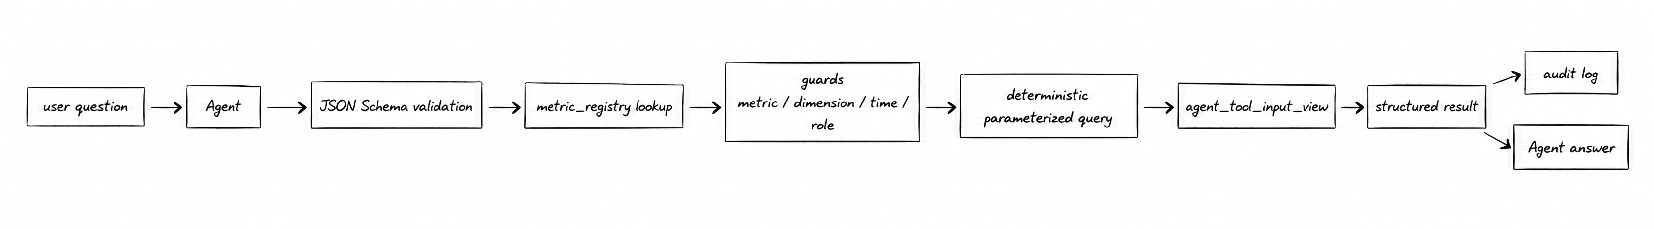
工具的价值不是拼 SQL，而是把每一步都变成可检查动作。

1. Agent 裸写 SQL 的风险
风险 | 小白版解释 | OmniSupport 例子 | 防线
口径漂移 | 每次让模型自己想怎么算，结果就会漂 | 同样问 P1 工单数，一次按 ticket，一次按 event | metric registry 固定指标定义
越权访问 | 模型可能查到不该看的字段 | 请求 customer_email、正文、raw comment | role filter + safe view + allowed dimensions
SQL 注入 / 非法 filter | 用户输入被拼进查询条件 | filter 里塞 raw_sql 或任意表达式 | JSON Schema validation + parameterized query
成本失控 / 大窗口查询 | 一次查太长时间或太多行 | 查询 365 天、无限 limit | max_window_days + limit
审计缺失 | 查完以后没人知道谁查了什么 | Agent 给了答案，但无法复盘 actor、metric、release | audit payload 记录 actor、metrics、filters、release
不可复现 | 同样问题下次答不出同样依据 | 没有 request / release 锚点 | actor_id, release_id, data_release_id

 核心判断
受控工具不是帮 Agent 拼 SQL，而是阻止 Agent 绕过口径、权限、成本和审计边界。

2. query_support_kpis_v1 是什么 / 不是什么
是什么 | 不是什么
受控指标查询接口 | 不是 NL2SQL
从 registry 读取指标定义 | 不是让 Agent 任意选择表和字段
按白名单执行参数化查询 | 不是 raw SQL 的安全壳
返回结构化结果和 audit | 不是完整 Week10 tool / action / HITL 治理系统

 不要把 tool-safe query 写成 NL2SQL
本课工具只允许查询登记过的指标、维度、过滤器和时间窗口。它的价值不是“让模型更自由”，而是让不该发生的查询被明确拒绝。

3. 输入 schema 怎么收紧
当前项目的工具契约位于 contracts/tools/tools/query_support_kpis_v1.json。输入必须包含：
{
"actor_role": "support_ops",
"actor_id": "ops-demo",
"metrics": ["p1_ticket_count"],
"date_from": "2026-04-01",
"date_to": "2026-04-07",
"dimensions": ["product_line"],
"filters": {
"priority": "p1_critical"
},
"limit": 20
}
关键约束：
- metrics 只能是 registry 中存在且角色允许的指标；
- dimensions 必须在 allowed_dimensions 中；
- filters 必须在 allowed_filters 中；
- 日期窗口不能超过 registry 的 max_window_days: 31；
- additionalProperties: false，不接受 raw_sql 这类额外字段。
字段 | 为什么存在 | 允许值 / 规则 | 拒绝例 | 常见拒绝码
actor_role | 判断角色能不能查 | registry 允许的角色 | viewer 查受限指标 | ROLE_DENIED
metrics | 固定要查哪些指标 | registry 中登记且角色允许 | raw_sql_revenue | METRIC_DENIED
date_from | 查询起点 | 合法日期，不能晚于 date_to | 2026-05-01 到 2026-04-01 | INVALID_DATE_RANGE
date_to | 查询终点 | 合法日期，窗口不超过上限 | 365 天窗口 | WINDOW_TOO_LARGE
dimensions | 指标按什么切片 | allowed_dimensions 白名单 | customer_email | DIMENSION_DENIED
filters | 允许哪些条件 | allowed_filters 白名单 | raw_sql, body_text | FILTER_DENIED
limit | 控制返回行数和成本 | 小于等于工具上限 | 100000 | LIMIT_TOO_LARGE
additionalProperties: false、required、enum 这类严格 schema 思想，能降低输入漂移，但不能替代 registry、role 和 audit。

4. 输出不是自然语言，而是结构化结果
工具输出应该先返回结构化结果，再由 Agent 组织语言。
{
"allowed": true,
"rows": [
{
"metric_date": "2026-04-01",
"metric_name": "p1_ticket_count",
"product_line": "Northstar Gateway",
"metric_value": 12,
"data_release_id": "week05_local"
}
],
"denial_code": null,
"message": null,
"audit": {
"tool_name": "query_support_kpis_v1",
"registry_id": "week05_support_metrics_v1",
"actor_role": "support_ops",
"actor_id": "ops-demo",
"metrics": ["p1_ticket_count"],
"dimensions": ["product_line"],
"filters": {"priority": "p1_critical"},
"date_from": "2026-04-01",
"date_to": "2026-04-07",
"row_count": 1,
"release_id": "week05_local"
}
}
失败也必须结构化返回：
{
"allowed": false,
"rows": [],
"denial_code": "METRIC_DENIED",
"message": "metrics are not registered or not role-allowed: raw_sql_revenue",
"audit": {
"tool_name": "query_support_kpis_v1",
"registry_id": "week05_support_metrics_v1",
"actor_role": "instructor",
"metrics": ["raw_sql_revenue"]
}
}
audit 字段 | 它回答的问题
tool_name | 这次调用走的是哪个工具
registry_id | 查询基于哪版指标契约
actor_role / actor_id | 谁以什么身份查
metrics / dimensions / filters | 查了什么指标、按什么维度和条件
date_from / date_to | 时间窗口是什么
row_count | 实际返回多少行
release_id / data_release_id | 结果绑定到哪次数据 release
denial_code | 如果拒绝，程序可判断的拒绝原因

5. runtime 只做确定性查询
services/tool_api/app/kpi_query.py 的运行路径是固定的：
- 加载 query_support_kpis_v1.json 的 input schema；
- 加载 analytics/metric_registry_v1.yml；
- 校验 actor_role、metric、dimension、filter、date window；
- 只生成参数化 SQL；
- 只查询 analytics.agent_tool_input_view；
- 返回 rows 和 audit；
- 任何失败都用 denial_code 表达。
它不会：
- 接收 raw SQL；
- 读取 raw source table；
- 让 Agent 指定任意列；
- 自动扩展到未登记指标；
- 静默吞掉拒绝原因。
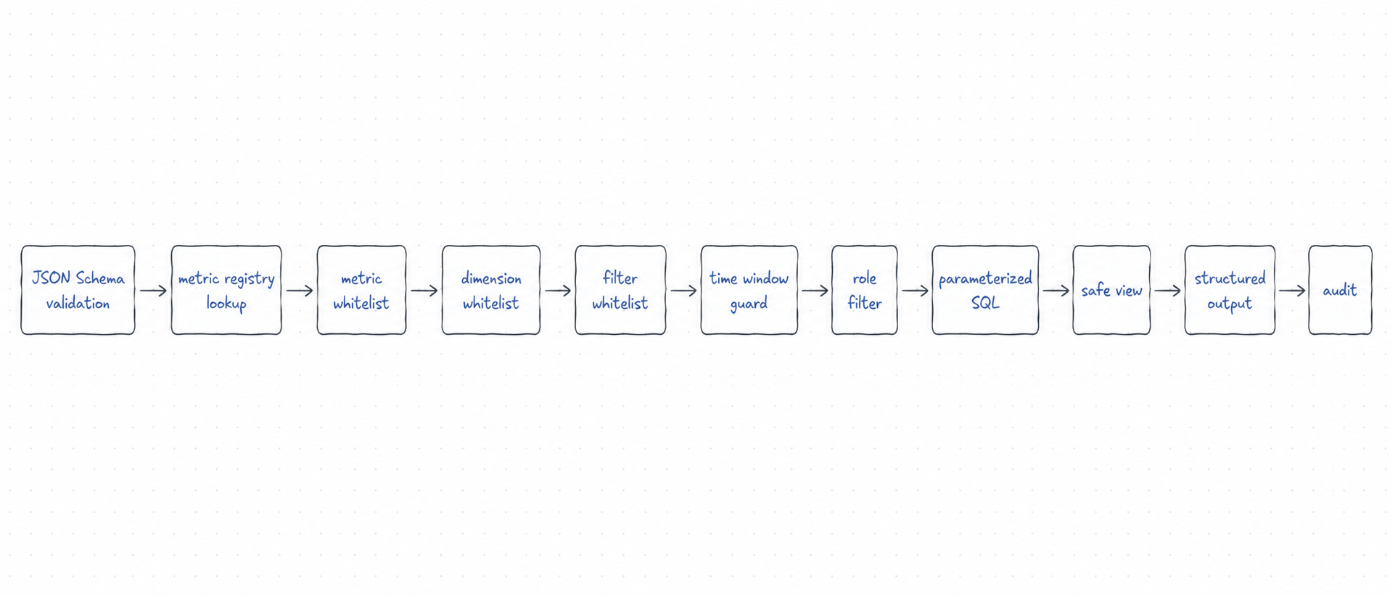
参数化查询只能防一部分注入风险，不能替代权限、口径和时间窗口白名单。

6. 正例 / 负例表
case | 输入 | 期望
合法指标 + 合法维度 | p1_ticket_count by product_line | 返回结果，allowed=true
合法指标 + 多维切片 | ticket_count by product_line, priority | 返回安全视图字段
未知指标 | secret_revenue 或 raw_sql_revenue | 拒绝，METRIC_DENIED
非法维度 | customer_email | 拒绝，DIMENSION_DENIED
过大时间窗口 | 365 天 | 拒绝，WINDOW_TOO_LARGE
角色越权 | viewer 查询 registry 指标 | 拒绝，ROLE_DENIED
非法 filter | raw_sql | 拒绝，FILTER_DENIED 或 schema validation failed
limit 过大 | limit: 100000 | 拒绝，LIMIT_TOO_LARGE 或 schema validation failed
日期反向 | date_from 晚于 date_to | 拒绝，INVALID_DATE_RANGE
mart 有但 registry 未开放 | avg_first_response_minutes | 拒绝，METRIC_DENIED 或暂不开放
当前项目 runbook 已提供 CLI 正负例：
docker compose --profile tools --env-file infra/env/.env.local \
-f infra/docker-compose.yml run --rm devbox \
bash -lc 'PYTHONPATH=services/tool_api python -m app.kpi_query --example valid'
docker compose --profile tools --env-file infra/env/.env.local \
-f infra/docker-compose.yml run --rm devbox \
bash -lc 'PYTHONPATH=services/tool_api python -m app.kpi_query --example bad_metric || true'
docker compose --profile tools --env-file infra/env/.env.local \
-f infra/docker-compose.yml run --rm devbox \
bash -lc 'PYTHONPATH=services/tool_api python -m app.kpi_query --example bad_role || true'
项目证据显示：正例 allowed=true，未知指标返回 METRIC_DENIED，角色越权返回 ROLE_DENIED。

7. Tool API 端点怎么验证
如果要验证服务端 endpoint：
docker compose --env-file infra/env/.env.local \
-f infra/docker-compose.yml up -d --build tool_api
curl -s http://localhost:8001/health
curl -s -X POST http://localhost:8001/api/v1/tools/query_support_kpis \
-H 'Content-Type: application/json' \
-H 'X-Actor-ID: instructor-local' \
-d '{
"actor_role": "instructor",
"metrics": ["ticket_count"],
"date_from": "2026-04-01",
"date_to": "2026-04-30",
"dimensions": ["product_line", "priority"],
"limit": 20
}'

8. Week10 会继续什么，本周不抢什么
Week10 会继续扩展 tool governance、HITL、更多 action tools 和审计策略。
Week05 只做一件事：让“查客服运营指标”这个动作先变成受控、可测试、可审计的查询工具 v1。

自检清单
- 我能画出受控指标查询路径。
- 我知道哪些输入必须被 schema 限制。
- 我能列出至少 5 个负例。
- 我知道 audit log 最少要记录什么。
- 我能说明工具为什么必须复用 metric registry。

课后最小行动
在你的 Week05 笔记里写出 3 条查询例子：
- 一个应当通过的查询；
- 一个 metric 不存在的拒绝例子；
- 一个非法维度或过大时间窗口的拒绝例子。

延伸阅读
主题 | 推荐资料 | 为什么读
OpenAI Function Calling | OpenAI Docs: Function Calling | 理解 Agent 如何通过工具契约调用能力
OpenAI Structured Outputs | OpenAI Docs: Structured Outputs | 理解严格结构化输出和 JSON Schema 的关系
JSON Schema | JSON Schema: Understanding JSON Schema | 理解 required、enum、additionalProperties 等约束
dbt Semantic Layer | dbt Docs: Semantic Layer | 回看指标来源边界为什么应由语义层或 registry 提供
OWASP SQL Injection Prevention | OWASP Cheat Sheet: SQL Injection Prevention | 理解参数化查询的安全价值和边界

Footnotes

NL2SQL 让模型生成 SQL；query_support_kpis_v1 让模型只能请求已登记指标，并由 runtime 执行确定性查询。两者风险模型完全不同。
Structured Outputs 和 JSON Schema 可以约束模型输出结构；但业务权限、指标白名单和审计仍必须由工具 runtime 执行。
参数化 SQL 能降低注入风险，但不能证明用户有权限查、指标口径正确、时间窗口合理或结果可审计。
Week10 会继续展开更多 tool/action/HITL 治理。Week05 只把“安全查询客服运营指标”这一个动作做成 v1 工程接口。

